DZIEJE KULTURY FIZYCZNEJ W GDYNI NR 19
Organizacja życia sportowego po I wojnie światowej

Druga Rzeczpospolita po odzyskaniu niepodległości zmagała się z wieloma problemami natury ekonomicznej i społecznej. Państwo polskie pogrążone w chaosie gospodarczym mogło liczyć tylko na to, co nie udało się wywieźć zaborcom poza granice. Społeczeństwo polskie było zmęczone i wybiedzone prowadzoną wojną skutkiem czego liczne były choroby. W niektórych miejscowościach ilość zachorowań była tak znaczna, że przygotowano szczepionki przeciw chorobom zakaźnym. Starano się zadbać o pokrycie minimalnej ilości dziennej racji żywnościowej. W tak trudnym położeniu trudno było myśleć o prowadzeniu sportowego życia na terenie zrujnowanego kraju. Jednak Polacy bardzo dążyli
o utworzenia organizacji, poprzez które mogliby zbliżyć się w rozwoju sportowym do państw zachodniej Europy. Już w pierwszych miesiącach po odzyskaniu niepodległości pod patronatem Marszałka Józefa Piłsudskiego powołano „Polski Komitet Olimpijski – organizacja powstała w 1919 roku z zadaniem przygotowania i wysłania polskiej ekipy na Igrzyska Olimpijskie do Antwerpii (1920 r.), wchodząca w skład Związku Polskich Związków Sportowych”.
W tym samym roku powołano związek skupiający wszystkich pasjonatów piłki nożnej. Działacze tejże organizacji byli upoważnieni do wytypowania składu reprezentacji Polski na Piłkarskie Mistrzostwa Świata. Piłka nożna była najpopularniejszą dyscypliną zespołową w odrodzonej Polsce. „Dnia 20 i 21 grudnia 1919 odbyło się w Warszawie konstytuujące zgromadzenie wszystkich polskich towarzystw sportowych, którego wynikiem było zawiązanie „Polskiego Związku Piłki Nożnej.” Celem tego Związku jest zastępowanie Polski na Międzynarodowych Igrzyskach Olimpijskich w sporcie piłki nożnej, które w tym roku odbędą się w Antwerpii. Polski Związek Piłki Nożnej P.Z.P.N. dzieli się chwilowo
na okręgi: Warszawski, Lwowski, Krakowski, Łódzki i Poznański. Później zostaną jeszcze utworzone okręgi Wileński i Lubelski”.
Losy historii sprawiły, że Polakom nie było dane wystąpić w VII Igrzyskach Olimpijskich z powodu trwającej wojny polsko - bolszewickiej. Oprócz Polaków
w zmaganiach olimpijskich nie brały udziału drużyny państw przegranych
w I wojnie światowej. Wśród nich były: Austria, Bułgaria, Niemcy, Turcja i Węgry. Podczas olimpiady po raz pierwszy pojawił się nowy symbol igrzysk, „Olimpijska flaga – to symbol olimpiady, koloru białego, w środku z pięcioma splecionymi ze sobą kołami. Po raz pierwszy flaga pojawiła się w roku 1920 w Antwerpii podczas VII Igrzysk Olimpiady. Historyczna flaga przekazywana jest co cztery lata przez kolejnych gospodarzy igrzysk władzom miasta – organizatora następnych igrzysk”.
Po zakończeniu działań wojennych aktywnie przystąpiono do tworzenia centralnego systemu szkolenia i wyłaniania najlepszych zawodników i zawodniczek. Zanim po raz pierwszy polscy sportowcy wystąpili na olimpijskich arenach startowali w zawodach organizowanych w kraju i zagranicą. Wielkim zaskoczeniem było wywalczenie w Paryżu pierwszych medali olimpijskich dla Polski. Tego wyczynu dokonali Adam Królikiewicz (brązowy w skokach na koniu) oraz drużyna kolarzy torowych (medal srebrny). Tym sposobem Polacy zaistnieli w najważniejszej imprezie sportowej.
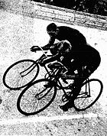 www.wikipedia.org
Józef Lange oraz Franciszek Szymczyk na torze Kolarskim (srebro Paryż 1924)
Okres przygotowań do Olimpiady w Paryżu spowodował zwiększoną aktywność w wielu polskich miejscowościach. Organizowano towarzystwa kulturalno - sportowe, które miały przybliżać ducha rywalizacji sportowej. Jedną z pierwszych organizacji sportowych działających na terenie Gdyni było TKO „Bałtyk”, wg S. Głowackiego: „W 1923 r. pojawiła się nazwa Towarzystwo Kulturalno-Oświatowe „Bałtyk”. Działało przy warsztatach Marynarki Wojennej w Pucku. Warsztaty zostały w 1927 r. przeniesione do Gdyni- Oksywia. W Towarzystwie tym działały sekcje: muzyczno-śpiewacza, teatralna, także piłki nożnej, lekkiej atletyki i szachów. Była również czytelnia. Działalność skierowana była przede wszystkim do pracowników Warsztatów a także mieszkańców Oksywia”.
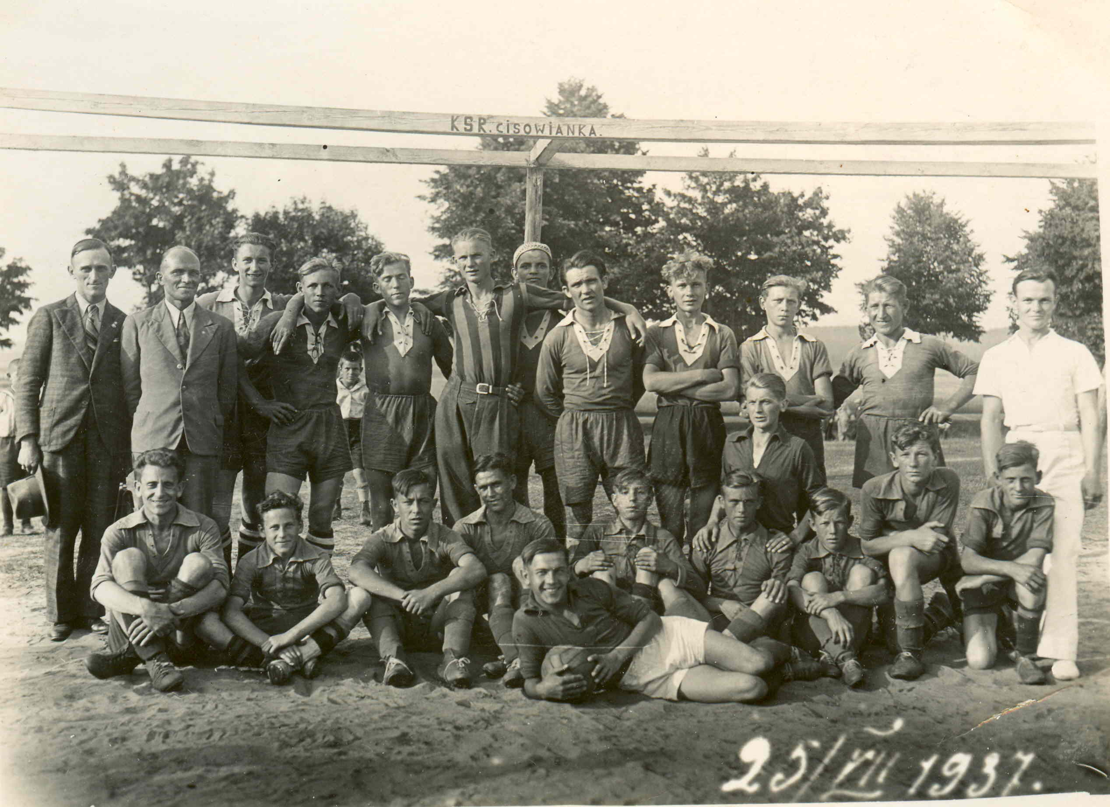
Muzeum Miasta Gdyni, HM - II – 296
Dzięki aktywności lokalnych społeczników i pomocy firm państwowych przygotowano początki działalności rekreacyjno – kulturalnej w Oksywiu.
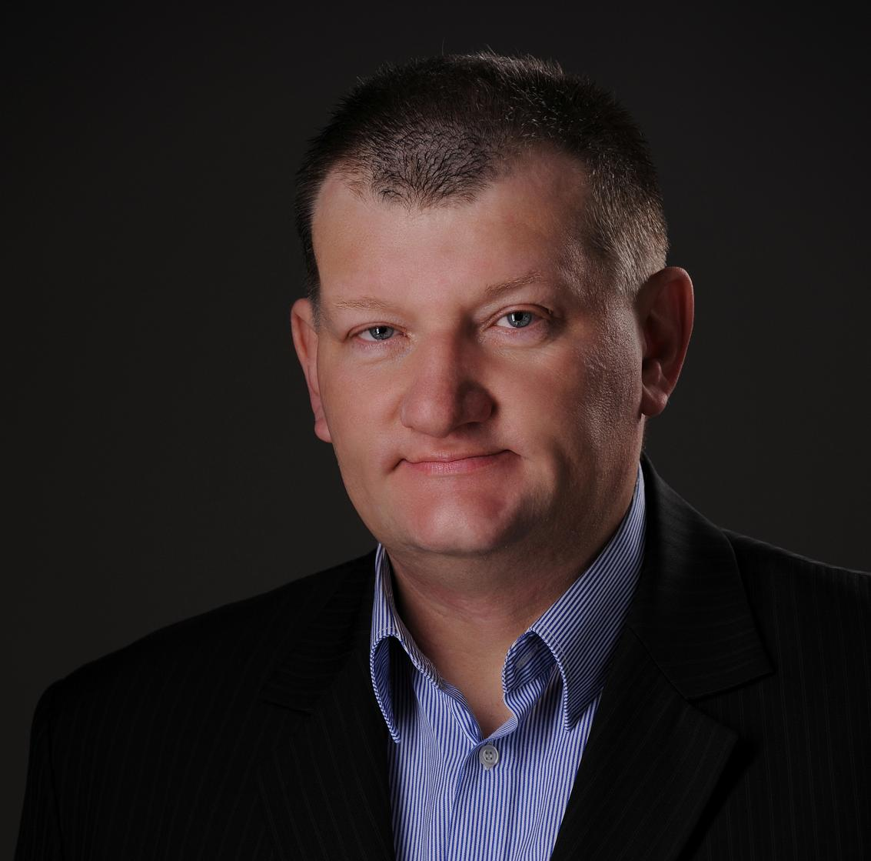
Jarosław Kłodziński - wychował się na Oksywiu, obecnie mieszka na Obłużu. Badacz dziejów Gdyni. Wytyczył i oznakował Oksywską Ścieżkę Turystyczną wzdłuż ul. Zielonej. Promotor obiektów militarnych Oksywia, Obłuża, Pogórza i Babich Dołów. Współautor mapy „Fortyfikacje Gdyni i okolic”. Nauczyciel akademicki AWFiS, kierownik w XIII LO
i Gimnazjum nr 14 w Gdyni Obłuże.

J. Barankiewicz, Leksykon wychowania fizycznego i sportu szkolnego, WSiP, Warszawa 1998, s. 251.
Polski Związek Piłki Nożnej, [w:] „Wychowanie Fizyczne” styczeń-luty 1920, s. 54.
J. Barankiewicz, Leksykon wychowania...op. cit., s. 225.
S. Głowacki, S. Orlikowski Bałtyk 1930-2005, Wydawnictwo DJ, Gdańsk 2008, s. 16.

